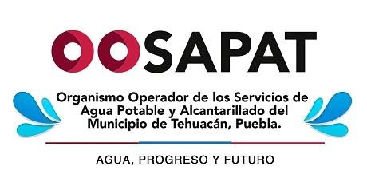 |  | ORGANISMO OPERADOR DE LOS SERVICIOS DE AGUA POTABLE Y ALCANTARILLADO DEL MUNICIPIO DE TEHUACAN, PUEBLA.
AUXILIAR
DE DEPARTAMENTO

PERFIL GENERAL DEL PUESTO

Escolaridad : | Preparatoria, Bachillerato o afín.
Conocimientos: | Paquetería Office, Elaboración de Informes y reportes, Relaciones Públicas, Operaciones aritméticas, Captura de información y Archivo de Documentación.
Experiencia: | Dos años o más ejerciendo la profesión.
Cualidades: | Responsabilidad, Organización, Trabajo en Equipo, Confianza.

Elaboró:  Lic. Denisse Masiel Valerio Hernández | Autoriza:  Lic. Jaime Enrique Barbosa Puertos |  | Valida:  Lic. Lucelía Natividad Pacheco | Fecha de elaboración: 2021

